



KHUTBAH KHAS ‘IDUL ADHA

“IBRAH DARI SIRAH”
(01 September 2017 / 10 Zulhijjah 1438H)

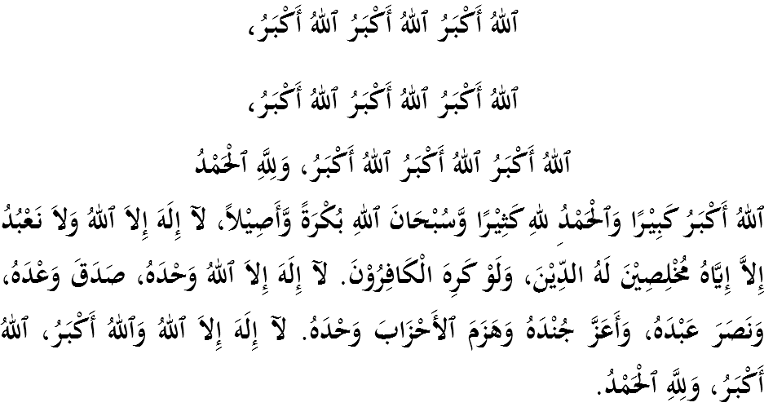
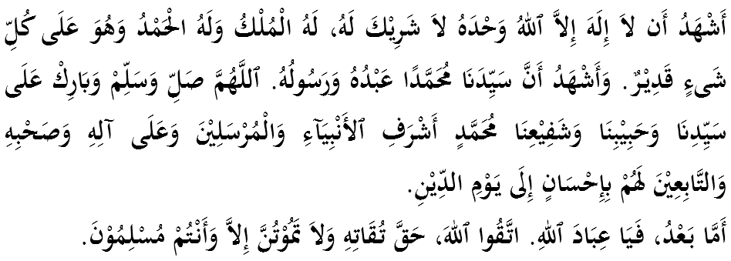

SIDANG JEMAAH YANG DIRAHMATI ALLAH,
Terlebih dahulu saya berpesan kepada diri saya sendiri dan menyeru kepada sidang jemaah yang dikasihi sekalian, marilah sama-sama kita meningkatkan ketakwaan kepada Allah SWT dengan sebenar-benar takwa iaitu taat melaksanakan segala perintah dan menjauhi segala larangan-Nya. Semoga kita menjadi hamba yang berjaya di dunia dan akhirat. Mimbar pada hari ini akan membicarakan khutbah yang bertajuk: “IBRAH DARI SIRAH”.



MUSLIMIN MUSLIMAT YANG DIMULIAKAN,
Alhamdulillah, kita merafa’kan kesyukuran kita kepada Allah Aza wa Jalla kerana diberi peluang menyambut Idul Adha dalam suasana yang aman dan sejahtera. Betapa, hati para mukmin ternanti-nanti hari bersejarah ini bagi menzahirkan ketaatan dan ketaqwaan kepada Allah SWT. Terdapat dua ibadah besar yang berlaku pada waktu ini iaitu ibadah haji di Baitullah dan bagi kita yang tidak melaksanakan haji, maka disyariatkan pula melakukan korban. Sesungguhnya dua ibadah ini menuntut kepada kita pengorbanan dan keikhlasan yang tinggi. Menyingkap kembali sejarah ibadah korban, ia diawali dengan wahyu Allah Azza wa Jalla kepada Nabi Ibrahim AS yang disampaikan melalui mimpi untuk menyembelih puteranya, Nabi Ismail AS. Ia merupakan satu perintah yang sangat besar dan berat. Penantian Nabi Ibrahim AS yang lama untuk mendapatkan anak, dengan doa yang dilantunkan dengan penuh pengharapan, akhirnya ditunaikan oleh Allah SWT. Kisah ini terakam dalam Surah al-Saaffaat ayat 100-101:

Maksudnya: “Wahai Tuhanku! Kurniakanlah kepadaku anak yang terhitung dari orang yang salih! Lalu Kami berikan kepadanya berita gembira, bahawa ia akan beroleh seorang anak yang penyabar.”

Kegembiraan Nabi Ibrahim AS terhadap kurniaan anak itu seterusnya diuji pula oleh Allah SWT dengan satu perintah yang sangat besar. Dalam beberapa tahun selepas itu, Allah SWT menyampaikan wahyu kepada Nabi Ibrahim AS untuk menyembelih Puteranya itu. Keimanan dan ketaatan yang tinggi dimiliki oleh Nabi Ibrahim AS. Wahyu yang disampaikan itu diterima dengan hati yang ikhlas dan redha sepenuhnya tanpa ada sebarang bantahan atau rasa berbelah bahagi untuk melaksanakannya. Begitu juga dengan penerimaan Nabi Ismail AS terhadp perintah yang diterima oleh bapanya itu. Nabi Ismail menerima dengan hati yang terbuka dan ikhlas tanpa ada sebarang penolakan. Disebut seterusnya dalam Surah al-Saaffaat ayat 102:
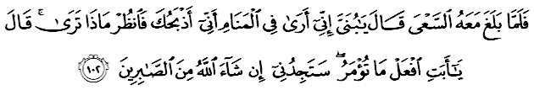Maksudnya: “Apabila anaknya itu sampai umur yang membolehkan dia berusaha bersama dengannya, berkata Ibrahim: Wahai anakku! Sesungguhnya aku melihat dalam mimpi bahawa aku akan menyembelihmu; maka fikirkanlah apa pendapatmu? Anaknya menjawab: Wahai ayah, jalankanlah apa yang diperintahkan kepadamu; Insya-Allah, ayah akan dapati daku dari orang yang sabar.”

MUSLIMIN MUSLIMAT YANG DIMULIAKAN,
Kisah pensyariatan ibadah korban yang berlaku kepada Nabi Ibrahim AS ini memiliki banyak pengajaran dan teladan. Mengambil ibrah dari peristiwa Nabi Ibrahim dengan puteranya, Nabi Ismail AS, kita mengetahui bahawa semakin tinggi tahap keimanan seseorang itu, maka semakin besar dan berat ujian yang menantinya. Harta, pasangan hidup, anak-anak dan bermacam lagi kesenangan hidup di dunia ini hakikatnya pinjaman sementara. Allah SWT berhak mengambil semula apa-apa yang telah dipinjamkan-Nya tanpa menanti persetujuan dan kerelaan kita. Anak, misalnya, merupakan salah satu ujian dan amanah yang terbesar dipertanggungjawabkan kepada seseorang manusia. Para ibu bapa sanggup melakukan apa sahaja demi kesejahteraan anak mereka. Sebagaimana doa yang dilantunkan oleh Nabi Ibrahim AS ketika memohon dikurniakan anak, Menurut Ibn Kathir doa ini dilantunkan Ibrahim kepada Allah SWT supaya baginda diberikan anak yang soleh, taat dan patuh serta menjadi penghibur dan menemani dirinya setelah terpisah jauh dari keluarga. Bagi Nabi Ibrahim, anak itu bukan sekadar orang yang akan menyambung keturunan, bukan jua orang yang akan mewarisi harta, namun yang terpenting baginya ialah anak itu harus mampu mewarisi iman dan agama.
Prinsip inilah yang semestinya kita jadikan contoh dalam mendidik anak. Para ibu bapa harus menyedari bahawa anak itu bukan sekadar orang yang akan mewarisi harta, namun yang paling penting adalah anak itu mampu mewarisi agama dan iman. Kita boleh berbangga memiliki anak-anak yang kaya, berilmu atau berkerjaya hebat. Namun sesungguhnya yang harus kita fikirkan lebih mendalam ialah kefahamn mereka dalam beragama. Adakah sesudah kematian kita nanti anak-anak itu masih rukuk dan sujud kepada Allah Aza wa Jalla? Inilah yang harus direnungkan dari lubuk hati yang dalam.

MUSLIMIN MUSLIMAT YANG DIMULIAKAN,
Pensyariatan ibadah korban mengandung tiga dimensi yang besar. Dimensi pertama dari segi aqidah. Ibadah korban yang dilakukan oleh Nabi Ibrahim AS mampu membebaskan dirinya dari penghambaan kepada keduniaan - dan dalam situasi ini anak yang dicintainya, Nabi Ismail AS, - menuju penghambaan kepada Allah SWT semata-mata. Nabi Ibrahim AS memperlihatkan keimanan, ketundukkan dan ketaatannya hanya kepada Allah Azza wa Jalla.
Yang kedua, dimensi spiritual. Ibadah korban merupakan medium pembuktian keimanan kita kepada Allah SWT. Perkataan korban yang secara bahasa bererti “dekat”, dimaksudkan sebagai jalan untuk mendekatkan diri kepada Allah SWT dengan cara mendekatkan diri kepada sesama manusia melalui ibadah korban.
Imam Ghazali menegaskan bahawa, penyembelihan haiwan korban ialah sebagai simbol dari penyembelihan atau penghilangan sifat-sifat kebinatangan yang ada pada manusia, seperti sifat rakus, tamak, dan bermacam lagi. Dengan berkorban, mudah-mudahan semua manusia dapat membuang sifat-sifat kebinatangan yang dapat mendatangkan musibah dan bencana.
Manakala yang ketiga dari dimensi sosial. Setiap ibadah yang Allah SWT syariatkan terkandung maslahah dan manfaat bagi kehidupan manusia termasuk ibadah korban, zakat, sedekah, waqaf, solat, haji, puasa, aqiqah padanya terkandung nilai–nilai sosial yang saling cakna kepada sesama manusia. Adanya ibadah korban mencetus kesedaran dalam diri untuk sentiasa mengambil berat akan keadaan saudara seiman yang lain. Ia juga boleh merapatkan jurang antara si kaya dengan si miskin melalui gotong royong dan pembahagian daging korban. Jadi tujuan ibadah korrban tidak hanya untuk mencapai kemaslahatan akhirat tetapi juga untuk kemaslahatan dunia kerana setiap hukum syara’ terkandung tujuan syari’at (maqasid al-syariah), iaitu tercapainya kemaslahatan dunia dan akhirat.

MUSLIMIN MUSLIMAT YANG DIMULIAKAN,
Ibadah korban yang telah disyariatkan mengajar kepada kita erti kecintaan dan kepatuhan kepada Allah SWT. Sebagai hamba kepada Allah al-Khaliq, sewajibnya kita meletakkan kecintaan kita kepada Allah SWT setinggi yang mungkin, melebihi kecintaan kepada pasangan, anak-pinak, harta dan sebagainya. Teladanilah kecintaan dan kepatuhan Nabi Ibrahim dan Nabi Ismail kepada Allah SWT ketika diperintahkan untuk meninggalkan anak dan isterinya, Saidatina Hajar di padang pasir yang tandus, juga ketika diperintahkan untuk menyembelih puteranya dan bermacam lagi perintah yang berat. Begitu juga dengan kecintaan Rasulullah SAW kepada Allah dan kepatuhan baginda dalam menerima sesuatu perintah dari Allah SWT. Sesungguhnya pada Rasul-rasul itu terdapat bermacam bentuk teladan yang perlu dicontohi oleh kita umat manusia.
Kecintaan kepada Allah SWT juga seterusnya perlu diikuti dengan kecintaan kepada Rasulullah SAW. Allah SWT berfirman dalam Surah ali Imran ayat 31,
Maksudnya: “Katakanlah: Jika benar kamu mengasihi Allah maka ikutilah daku, nescaya Allah mengasihi kamu serta mengampunkan dosa-dosa kamu. Dan Allah Maha Pengampun, lagi Maha Mengasihani.”

Nabi Ibrahim AS juga telah menunjukkan kepada kita bahawa hakikat dari kepemimpinan itu adalah amanah, perjuangan dan pengorbanan. Aspek ini yang sekarang sudah semakin dilupakan. Ramai orang yang menganggap kepemimpinan dan jawatan merupakan peluang dan kekuasaan. Sehingga terlupa dengan amanah yang wajib disempurnakan bagi memberi perkhidmatan kepada rakyat yang dipimpin. Konsep pengorbanan dalam memberi perkhidmatan dan menjalankan tanggungjawab telah mula pudar sekarang ini. Tidak ramai yang bersedia memberi khidmat secara sukarela kepada masyarakat mutakhir ini. Segala khidmat perlu berbayar hatta kerja-kerja yang dahulunya hanya dibuat sebagai membantu masyarakat, sekarang telah menjadi satu perniagaan berasaskan keuntungan.

MUSLIMIN MUSLIMAT YANG DIMULIAKAN,
Sebagai mengakhiri khutbah pada hari ini, mimbar ingin mengajak sidang jemaah sekalian untuk menghayati intipati khutbah yang disampaikan sebagai pedoman di dalam kehidupan kita, antaranya:
Pertama: | Jadikanlah Nabi Ibrahim dan Saidatina Hajar sebagai suri teladan dalam pengorbanan terhadap apa yang paling dicintainya; Nabi Ismail AS yang mereka rindukan bertahun-tahun kehadirannya, dikorbankan kerana kecintaan dan ketaatan kepada Allah SWT atas segala-galanya.
Kedua: | Para ibu bapa wajib memberi pendidikan agama dan pergaulan yang terbaik kepada anak-anak. Wajib juga mengajarkan kepada mereka mengenal dan mencintai Allah Azza wa Jalla.
Ketiga: | Amalan ibadah korban perlu dihayati dengan lebih mendalam dan tidak sekadar tradisi turun-temurun kerana padanya terkandung banyak manfaat dan hikmah sama ada yang tersurat mahupun yang tersirat.

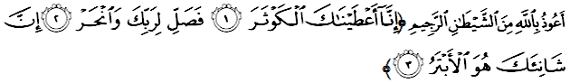Maksudnya: “Sesungguhnya Kami telah mengurniakan kepadamu (wahai Muhammad) kebaikan yang banyak. Oleh itu, kerjakanlah sembahyang kerana Tuhanmu semata-mata, dan sembelihlah korban. Sesungguhnya orang yang bencikan engkau, dialah yang terputus (dari rahmat Allah).” (Surah al-Kauthar ayat 103)
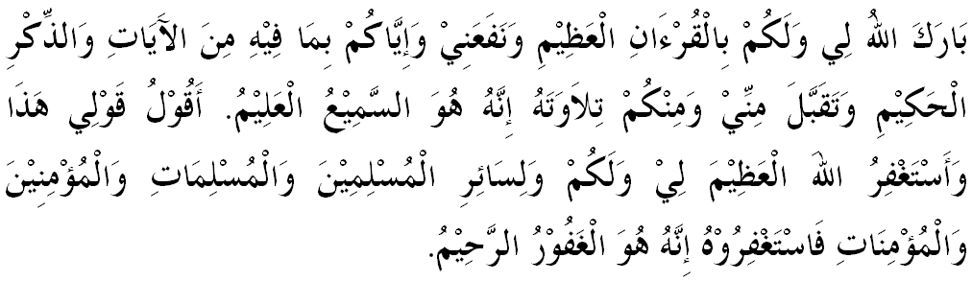
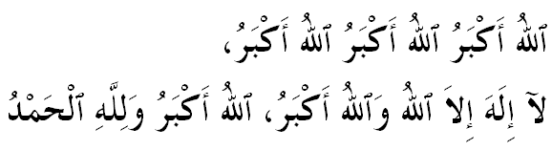



KHUTBAH KEDUA
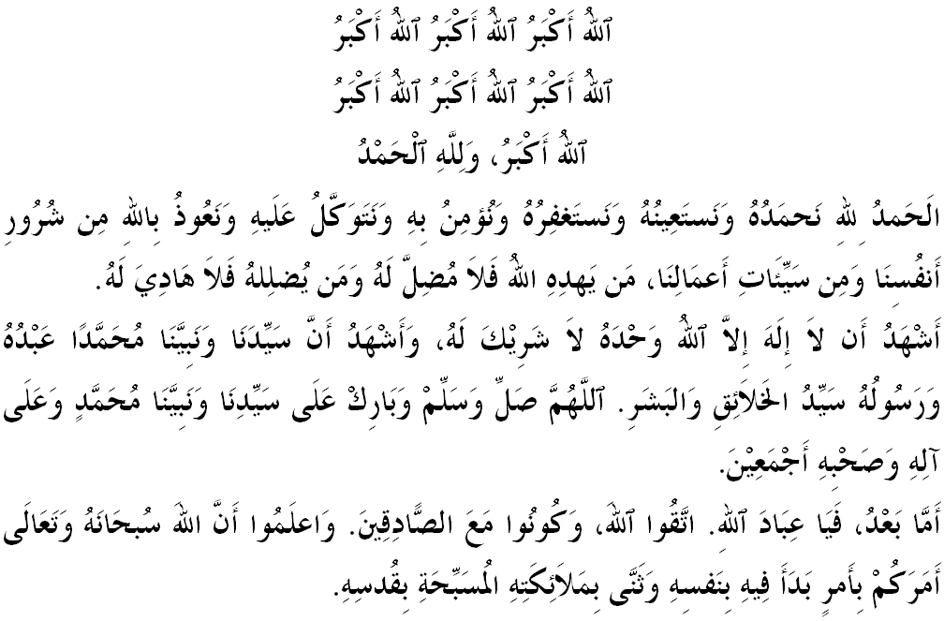
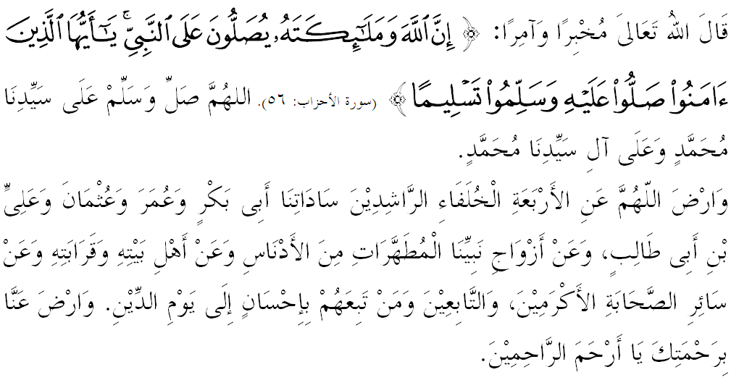
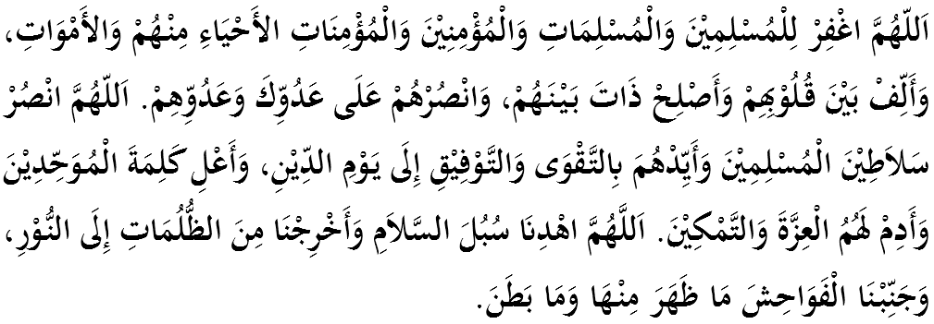
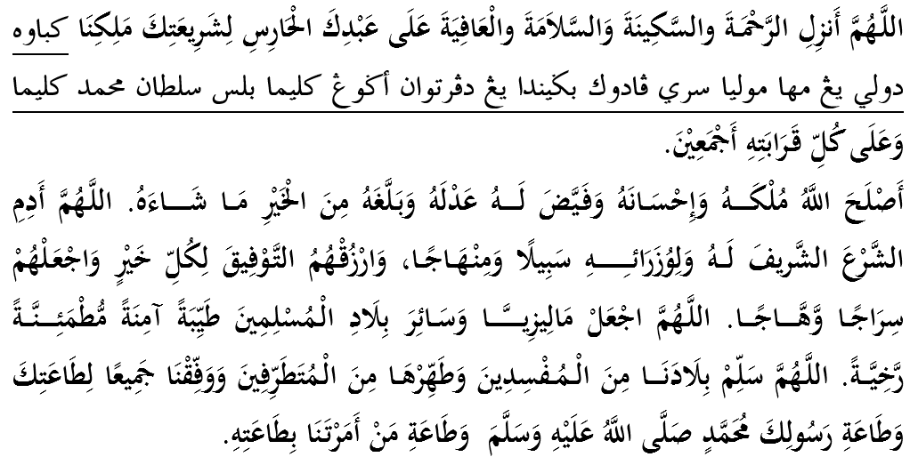
اَللّهُمَّ اجْعَلْ مَالِيْزِيَا وَسَائِرَ بِلاَدِ الْمُسْلِمِيْنَ طَيِّبَةً آمِنَةً مُطْمَئِنَّةً رَخِيَّةً. اللَّهُمَّ سَلِّمْ بِلاَدَنَا مِنَ المُفسِدِينَ وَطَهِّرهَا مِنَ المُتَطَرِّفِينَ وَوَفِّقنَا جَمِيعًا لِطَاعَتِكَ وَطَاعَةِ رَسُولِكَ مُحَمَّدٍ صَلَّى اللهُ عَلَيهِ وَسَلَّمَ وَطَاعَةِ مَن أَمَرتَنَا بِطَاعَتِهِ.

Ya Allah, kami memohon agar dengan rahmat dan perlindungan Mu, negara kami ini dan seluruh rakyatnya dikekalkan dalam keamanan dan kesejahteraan. Tanamkanlah rasa kasih sayang dan kekalkanlah perpaduan di kalangan kami. Semoga dengannya kami sentiasa hidup aman damai, sejahtera dan selamat sepanjang zaman.
